В процессе подготовки квалифицированных специалистов важно сформировать у них навыки, необходимые для будущей практической деятельности. Это достигается упражнениями в решении учебных задач на практических занятиях.
Настоящая инструкционно-технологическая карта, по профессиональному модулю ПМ.01. МДК.01.02. Тема 02. «Подготовка сельскохозяйственных машин и механизмов к работе», выполнена для 2-го курса образовательной программы 35.02.07 Механизация сельского хозяйства по теме «Подготовка и регулировка плуга ПЛН-3-35, преследует цель помочь студентам углубить и расширить знания по подготовке и регулировке плуга. Для этого в пункте «Содержание и последовательность выполнения операций» имеется перечень последовательных заданий:
- вводный инструктаж, который определяет порядок выполнения заданий с соблюдением техники безопасности;
- проверку технического состояния плуга и устранение неисправностей;
- проверку правильности сборки рабочих органов;
- регулирование навесного устройства трактора и установку рамы плуга в горизонтальном положении;
- регулирование правильности установки рабочих корпусов;
- установку дискового ножа и предплужника;
- правильность установки и регулировку подшипников опорного колеса. Регулирование глубины вспашки.
В ходе выполнения практических заданий у обучающихся формируются умения:
- проведения проверки технического состояния плуга и его узлов;
- разборки-сборки рабочих и вспомогательных органов;
- регулирования рабочих и вспомогательных органов;
- систематизации и установления зависимости;
- анализирования;
- делать выводы и обобщения;
- оформлять результаты.
Перечисленные умения и компетенции делают обучающихся конкурентоспособными на современном рынке труда.
С целью повышения качества обучения и отработки практической деятельности включены контрольные вопросы:
- Какие основные рабочие органы имеют плуги?
- Как устанавливается предплужник для заданных условий работы?
- Как устанавливают дисковый нож для заданных условий работы?
- Как устанавливаются рабочие корпуса плуга?
- Какие основные технические требования предъявляются к правильно собранным рабочим корпусам плуга.
В конце занятия оформляется краткий отчёт:
- Написать техническую характеристику плуга ПЛН 3-35.
- Дать схему навесного плуга ПЛН 3-35.
Отчёт подлежит обязательной проверке для определения соответствия знаний студентов требованиям.
Система оценивания практического занятия зачётная, по критериям оценки.
№ п/п | Критерии оценки | Оценка за выполнение критериев | Оценка за невыполнение критериев
1. | Соблюдение мер техники безопасности труда, личной гигиены и пожарной безопасности. | Зачтено | Не зачтено
2. | Соблюдение технологии (последовательности выполнения заданий). | Зачтено | Не зачтено
3. | Правильность и полнота ответов на поставленные устные вопросы. | Зачтено | Не зачтено
4. | Выполнение отчёта (оформление, полнота, техническая грамотность). | Зачтено | Не зачтено

При грамотном и полном выполнении всех критериев ставиться общая оценка за практическое занятие – «Зачтено».

Министерство образования Рязанской области
ОГБПОУ СПО «Рязанский колледж имени Героя Советского Союза
Н. Н. Комарова»

Инструкционно - технологическая карта

на выполнение практической работы № 1

по ПМ 01. МДК 01.02. Тема 02.

«Подготовка сельскохозяйственных машин и механизмов к работе»

Курс - 2
Группа - 2 Мех
Образовательная программа - 35.02.07 Механизация сельского хозяйства

Инструкционную карту подготовил преподаватель специальных дисциплин ОГБПОУ СПО «Рязанский колледж имени Героя Советского Союза Н.Н. Комарова» Бирюков Владимир Михайлович
Тема: Подготовка и регулировка плуга ПЛН-3-35.

Цель занятия: Углубить и расширить знания по подготовке и регулировке навесного плуга.
Задачи:
образовательная - проводить проверку технического состояния плуга, устранять неисправности, готовить плуг к работе и регулировать рабочие органы плуга;
развивающая - развивать творческий потенциал; способствовать развитию умений и навыков самостоятельного труда;
воспитательная – воспитывать исполнительность и техническую грамотность; формировать творческий подход в изучении профессионального модуля.

иметь практический опыт:
- выполнения разборочно-сборочных работ сельскохозяйственных машин и механизмов;
- выполнения регулировочных работ при настройке машин на режимы работы;
- выявления неисправностей и устранения их;

знать:
- классификацию, устройство и принцип работы плугов;
- назначение, устройство и принцип работы оборудования и агрегатов, методы устранения неисправностей.

уметь:
- определять техническое состояние;
- разбирать, собирать и регулировать рабочие органы сельскохозяйственных машин;

Норма времени: 2 часа.

Оснащение рабочего места: плуг ПЛН-3-35 в агрегате с трактором «Беларус» МТЗ-80, комплект слесарного инструмента, трафарет для расстановки корпусов, металлические подставки, линейки длиной 0,5 и 1, 0 метр, отвес, универсальный набор щупол, универсальные подкладки, техническое описание и инструкция по эксплуатации, плакаты.

Правила техники безопасности на рабочем месте:
«Общие требования техники безопасности и противопожарные мероприятия при проведении лабораторно-практических занятий». «Меры безопасности при выполнении слесарных работ».

Литература:

Основная:
- Кленин, Н.И. Сельскохозяйственные мелиоративные машины / Н.И. Кленин, В.Г. Егоров – М. : КолосС, 2004. – 464 с.
Дополнительная:
- Халанский, В.М. Сельскохозяйственные машины / В.М. Халанский, И.В. Горбачёв – КолосС, 2003. – 624 с.

Содержание работы и последовательность выполнения операций:
- Вводный инструктаж.
- Установить плуг с трактором на площадку с твёрдым покрытием и проверить: комплектность; техническое состояние и крепление основных рабочих органов. Устранить отмеченные недостатки.
- Проверить сборку рабочих корпусов и предплужников. Правильно собранные рабочие корпуса и предплужники отвечают следующим техническим условиям:
- зазоры в стыке лемехов и отвалов не должны превышать 1 мм;
- выступание отвала (по стыку) над лемехом не допускается, а выступание лемеха (по стыку) по отношению к отвалу разрешается до 2 мм;
- в плоскости полевого обреза, в месте стыка отвала, отвал не должен выступать за лемех, обрез лемеха не должен выступать за обрез отвала в сторону поля более 10 мм;
- головки болтов на поверхности отвала, лемеха, на полевой доске должны быть зашлифованы заподлицо с рабочей поверхностью, допускается утопание головок специальных болтов до 1 мм;
- выступание стойки рабочего корпуса за полевой обрез отвала не допустимо.
- Отрегулировать навесное устройство трактора и установить раму плуга в горизонтальное положение:
- регулирование навесного устройства трактора сводится к регулировке длины ограничительных цепей механизма навески трактора, так, чтобы обеспечить свободу качания шарниров продольных тяг в горизонтальной плоскости 120 мм в каждую сторону от среднего положения, плуг при этом опущен над поверхностью площадки на расстоянии 2-3 см. Затем поднять плуг в транспортное положение, выворачивая болты из кронштейнов ограничительных цепей. Натянуть цепи так, чтобы они незначительно провисали, обеспечивая раскачивание орудия не более чем на 20 мм;
- установка рамы плуга в горизонтальное положение выполняется центральной (винтовой) тягой и левым и правым раскосами навесного устройства трактора.
- Отрегулировать по трафарету правильность расстановки рабочих корпусов, ослабив крепление рабочих корпусов на раме плуга:
- расстояние между рабочими корпусами (по ходу плуга) должно быть таким, чтобы была возможность установить предплужник и плуг имел бы достаточную сепарацию. Обычно принимают расстояние между рабочими корпусами равное (2,0…..2,2) • В, где В – ширина захвата рабочего корпуса в см.;
- рабочие корпуса размещают на раме плуга последовательно со смещением ширины захвата рабочего корпуса в сторону непаханого поля с некоторым перекрытием Δ В = 25….75 мм, которое способствует полному подрезанию пласта при небольших отклонениях плуга от прямолинейного движения;
- затянуть крепление рабочих корпусов к раме плуга.
- Установить в соответствии с техническими условиями предплужники и дисковый нож:
- предплужники расстанавливают так, чтобы расстояние между носками лемехов предплужников и рабочих корпусов по горизонтали равнялось 28-30 см, а глубина их хода – 10-12 см. При глубине пахоты: 20,22,25 и 27 см стойку предплужника закрепляют соответственно на 1-ом, 2-ом, 3-ем и 4-ом отверстиях, считая от верха;
- полевой обрез предплужника должен совпадать с полевым обрезом рабочего корпуса или выступать в сторону поля на 10-20 мм;
- дисковый нож устанавливают так, чтобы его центр находился над носком предплужника, режущая кромка дискового ножа располагается на 2-3 см ниже носка лемеха предплужника, плоскость диска ножа – на 1-2 см в сторону поля от полевого обреза предплужника.
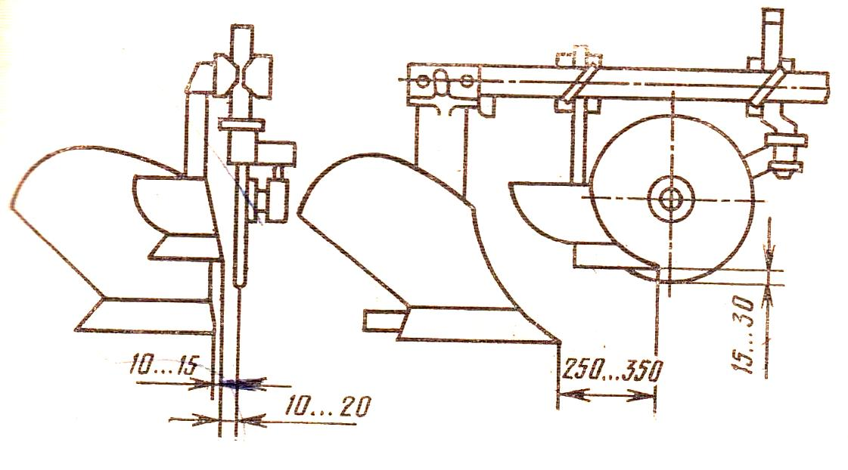
Рис.1 Схема установки предплужника и дискового ножа относительно корпуса плуга.
- Проверить и отрегулировать торцевое биение, вращение, установку опорного колеса на заданную глубину пахоты:
- опорное колесо плуга устанавливается на 1/3 расстояния между носками переднего и заднего рабочих корпусов;
- торцевое биение и вращение опорного колеса регулируется с помощью гайки на оси ступицы опорного колеса;
- заданная глубина пахоты устанавливается винтовым механизмом регулировки опорного колеса и регулировкой тяг навесной системы трактора. Плуг должен стоять на площадке с твёрдым покрытием так, чтобы все носки лемехов и пятки полевых досок рабочих корпусов упирались в поверхность площадки, глубина устанавливается на 2-3 см меньше заданной (учёт деформации почвы). Нормальный рабочий захват – установкой рабочего захвата переднего рабочего корпуса на 300 или 350 мм, в зависимости от наладки рамы.

Задание для отчёта:
- Написать техническую характеристику плуга ПЛН 3-35.
- Дать схему навесного плуга ПЛН 3-35.

Контрольные вопросы:

- Какие основные рабочие органы имеют плуги?
- Как устанавливается предплужник для заданных условий работы?
- Как устанавливают дисковый нож для заданных условий работы?
- Как устанавливаются рабочие корпуса плуга?
- Какие основные технические требования предъявляются к правильно собранным рабочим корпусам плуга?

